010110 111111
Accepteur (tête de lecture au début du mot)
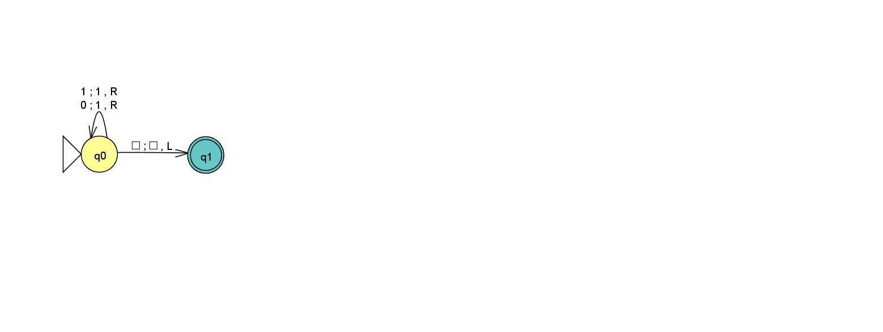
Première version du ruban

0 | 1 | 0 | 1 | 1 | 0 | □ | □ | □ | □
1 | 1 | 0 | 1 | 1 | 0 | □ | □ | □ | □
1 | 1 | 0 | 1 | 1 | 0 | □ | □ | □ | □
1 | 1 | 1 | 1 | 1 | 0 | □ | □ | □ | □
1 | 1 | 1 | 1 | 1 | 1 | □ | □ | □ | □

dernière version du ruban
Transformateur (tête de lecture au début du mot)
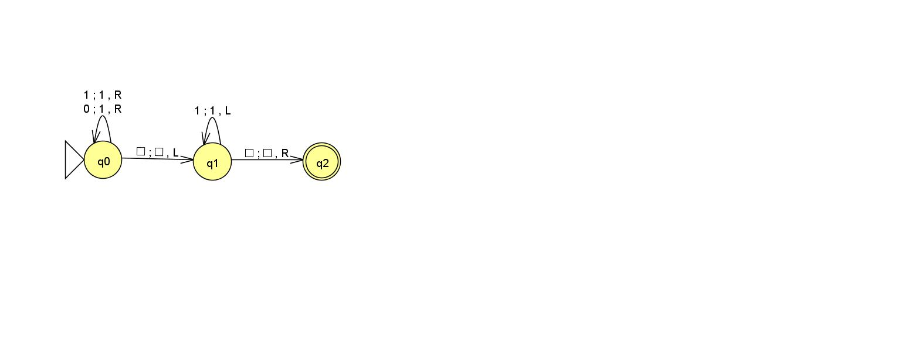
La dernière version du ruban
□ | □ | 1 | 1 | 1 | 1 | 1 | 1 | □ | □

